电

子

线

路

实

验

报

告

学院：电子信息与通信学院

班级：

姓名：

学号：

实验时间：2025年11月11日
目录
一、 实验任务 1
1. 使用VIVADO软件，实现1位2选1数据选择器 1
2. 使用SPICE软件仿真忆阻器的特性，实现忆阻组合电路设计 1
二、 实验目的 1
三、 设计平台 1
1. 软件设计流程及作用 1
2. 硬件平台简要介绍 2
四、 设计源文件及注释 2
五、 仿真文件及注释 4
六、 仿真波形及分析 5
七、 实验小结 5
八、 反思与总结 5

EDA软件使用与组合逻辑设计

实验任务

使用VIVADO软件，实现1位2选1数据选择器

实验目的
- 学习使用verilog HDL描述数字逻辑电路与系统的方法;
- 掌握采用可编程逻辑器件实现数字逻辑电路与系统的方法；
- 学习并掌握采用VIVADO软件开发可编程器件的过程。

设计平台

软件设计流程及作用
1.设计输入
文本编辑器（Text Editor）：HDL代码输入和查看报告
ECS（Engineering Capture System）：原理图编辑
Core Generator：生成IP Core
StateCAD：状态机设计
Constraint Editor：约束文件编辑
2.综合
包含Xilinx综合工具XST，内嵌LeonardoSpectrum和Synplify。
3.仿真
自带ISESimulation仿真工具，提供使用Modelsim仿真的接口。
4.实现
包括翻译、映射、布局布线等，还具备时序分析、引脚指定等高级功能。
5.下载
BitGen:将布局布线后的设计文件转换为位流文件
IMPACT：控制将程序烧写到FPGA芯片中去。

硬件平台简要介绍
Nexys4 DDR是一款基于Xilinx Artix-7 FPGA的经典开发板，以其丰富的资源和均衡的配置成为学术研究和数字系统设计的理想平台。该板卡集成了128MB DDR2内存、以太网口、USB接口、Arduino兼容扩展口及多种基础I/O设备，既支持简单的逻辑实验，也能胜任复杂的嵌入式系统开发。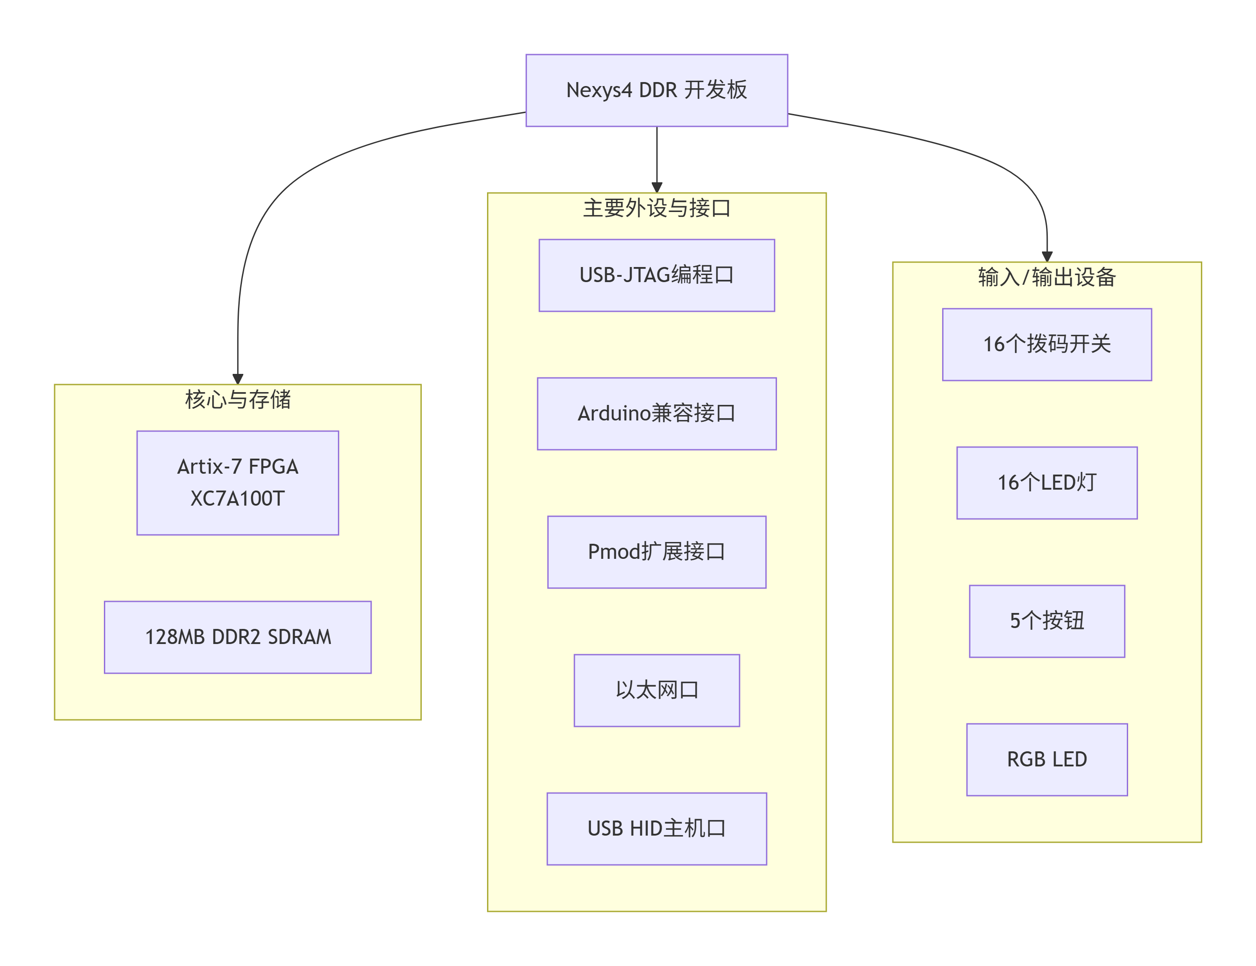

设计源文件及注释
//Mux2to1.v
`timescale 1ns / 1ps
// 数据流描述
module Mux2to11(
input d1,d2,s,
output y
);

assign y = s ? d2:d1; //根据s是否为0确定输出
endmodule
// 结构描述
module Mux2to12(
input d1,d2,s,
output y
);

wire s_n, o1, o2; //定义wire类型变量
not not1(s_n, s); //s连接非门输出s_n
and and1(o1, s, d2); //s,d2连接与门输出o1
and and2(o2, s_n, d1); //s_n,d1连接与门输出o2
or or1(y, o1, o2); //o1,o2连接或门输出y

endmodule

// 行为描述
module Mux2to13(
input d1,d2,s,
output reg y
);

always @(d1 or d2 or s)begin
case(s)
1'b0: y <= d1; //s为0时选择d1
1'b1: y <= d2; //s为1时选择d2
default: y <= 0; //默认输出0
endcase
end

endmodule

仿真文件及注释
//Mux2to1_tb.v
`timescale 1ns / 1ps
module tb_Mux2to1s();
reg d1, d2, s;
wire y1, y2, y3;

// 实例化三个选择器
Mux2to11 u1(.d1(d1), .d2(d2), .s(s), .y(y1));
Mux2to12 u2(.d1(d1), .d2(d2), .s(s), .y(y2));
Mux2to13 u3(.d1(d1), .d2(d2), .s(s), .y(y3));

initial begin
// 初始化信号
d1 = 0; d2 = 0; s = 0;

// 测试用例1: s=0, 选择d1
#10 d1 = 1; d2 = 0; s = 0;
#10

// 测试用例2: s=1, 选择d2
#10 d1 = 1; d2 = 0; s = 1;
#10

// 测试用例3: 改变输入值
#10 d1 = 0; d2 = 1; s = 0;
#10

// 测试用例4: s=1, 选择d2
#10 d1 = 0; d2 = 1; s = 1;
#10

// 更多测试用例
#10 d1 = 1; d2 = 1; s = 0;
#10

#10 d1 = 0; d2 = 0; s = 1;
#10

#10 $finish;
end

endmodule

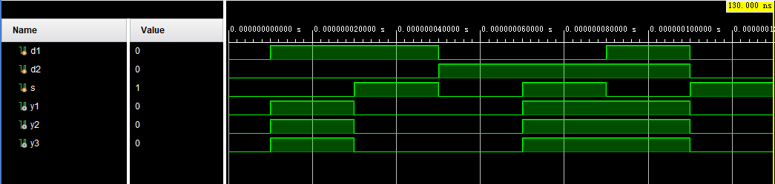
仿真波形及分析
由仿真波形图可知，当s为高电平时选择d2输出，当s为低电平时选择d1输出。

实验小结
通过本实验，我增强了对Verilog HDL语言的理解，学习并掌握了vivado软件的开发流程，复习在数字电路课程上所学的知识，增进了理解。

反思与总结
此次试验中，我在EDA软件安装与开发流程中的部分操作中存在问题，在仿真中出现报错。在网络上搜索报错信息后，参考相关文章资料解决了问题。在网络搜索中，我不仅解决了相关问题，还拓展了相关知识，得到了提升。

